**Le collectif Eau Citoyenne Gapençaise :**

*Ambition pour Gap, Attac 05, CGT 05,**EELV, Ensemble 05, FSU 05, La France Insoumise, Territoires écologie et solidarité*

**En attente de réponse : Confédération paysanne 05, FO 05, SAPN, Secours Populaire 05, Sud Solidaire 05 … ?**

**Courriel :** eaucitoyennegap@gmail.com

**Contact :** Bertrand Hérisson 06 80 73 40 70

**Communiqué de presse : le 8 décembre 2023**

**Appel à une consultation citoyenne des Gapençais-es concernant le retour de la gestion de l’eau en régie publique**

**Les ressources en eau diminuent ou stagnent alors que la population augmente : sa répartition dans le temps et l’espace subit les dérèglements climatiques**

Cela provoque par endroit sécheresses, restrictions, pénuries, incendies, inondations, crues … Nous en faisons de plus en plus souvent l’expérience dans nos vies.

Dès aujourd’hui il nous faut changer nos usages, nos modes de gestion de l'eau dans un souci de justice sociale et de préservation d'une ressource indispensable à la vie humaine et à la biodiversité.

**Il est essentiel d’avoir une approche globale pour mieux partager cette ressource précieuse**

En tenant compte de l’amont et de l’aval et des tensions, des conflits d’usage qui peuvent exister entre les territoires, entre les acteurs (usagers, agriculteurs, industriels, activités touristiques, hydroélectricité, traitements et dépollution des eaux usées … sans oublier la nature et la préservation des espèces animales et végétales).

On manquera d’eau seulement si on l’utilise mal et si on ne la partage pas. Si elle est appropriée par certains, sans prendre en considération les besoins des autres sur le territoire, entre les territoires, une part importante de la population va se retrouver en difficulté

**Ne plus confier notre approvisionnement en eau à une multinationale dont la finalité est le profit**

Dans ce contexte, le collectif Eau Citoyenne Gapençaise pense qu’il serait suicidaire pour les populations et en particulier pour les plus vulnérables de continuer à gérer l’eau comme une marchandise dont l’accès, le droit d’usage, le prix seraient régulés par le marché dominé par les grandes multinationales du secteur comme Véolia.

Il nous faut redonner à l’eau son statut de bien commun, interroger notre usage de l’eau en fonction de sa disponibilité, de sa renouvelabilité et de sa qualité, en se souciant de l’intérêt général et non de la bourse, des rendements et d’intérêts économiques particuliers.

**Pour le collectif Eau Citoyenne Gapençaise il y a des raisons d’espérer :**

**Le retour en régie publique de la gestion de l’eau s’accélère en France**

Depuis les années 90 on assiste à une montée de la défiance envers les opérateurs privés et à des retours en régie de grandes métropoles (Grenoble en 2001, Paris en 2010, Nice Côte d’Azur en 2014, Bordeaux et Lyon avec un retour en régie au 1er janvier 2023). Le rapport de l’Assemblée Nationale (Rapport, 2021 : « la mainmise sur la ressource en eau par les intérêts privés et ses conséquences ») illustre cette crise de confiance.

Le retour à la gestion publique ou « remunicipalisation » a débuté dans les années 2000 et s’est accéléré à partir de 2010 suite à la découverte de scandales liés à des fraudes et corruptions (ex. Grenoble), au mauvais entretien des canalisations (ex. Bordeaux), au manque de transparence dans la gestion (ex. Paris) ainsi que les écarts de prix entre gestion publique et Délégation de Service Public (DSP)[1].

Entre 2008 et 2023, la part de la population totale desservie par une régie publique est passé de 38% à plus de 48%2. Dans notre département, la plupart des villes sont déjà en régie (91% des services)[2].

**Une grande partie de la population a la volonté de préserver la ressource en eau**

Il faut encourager, mutualiser, consolider les initiatives qui vont dans cette direction : réutilisation des eaux de lavage, développement dans le monde agricole de pratiques plus adaptées à la ressource disponible et moins polluantes, systèmes de récupération d’eau de pluie ...

**Le retour en régie publique est un sujet vital qui permettrait de dynamiser la démocratie locale en informant, organisant des débats, en donnant la parole et la décision aux gapençais-es.**

C’est le sens de notre présence à ce conseil municipal du 8 décembre 2023 qui devait traiter du lancement de la délégation de ce service public (sujet qui a été reporté semble-t-il) et ce sont les raisons pour lesquelles nous demandons aux élus municipaux de ne pas renouveler à priori la DSP à Véolia en décembre 2024 et de s'engager en faveur d'une consultation citoyenne durant le premier semestre 2024 qui aurait pour question le retour de la gestion de l'eau en régie publique.

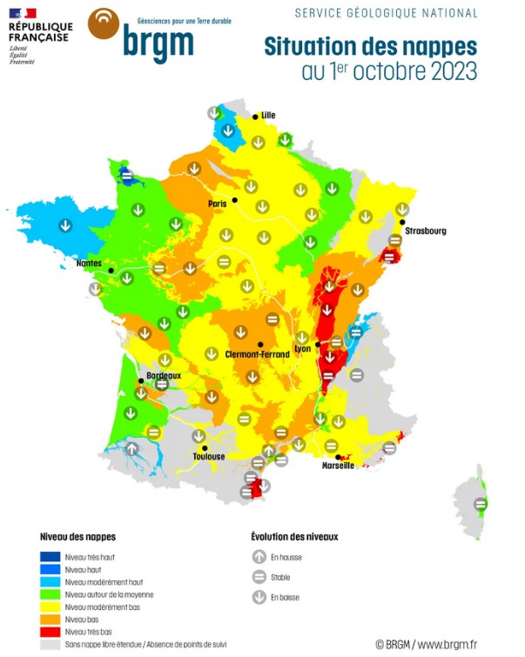

<https://www.brgm.fr/fr/actualite/communique-presse/nappes-eau-souterraine-au-1er-octobre-2023>

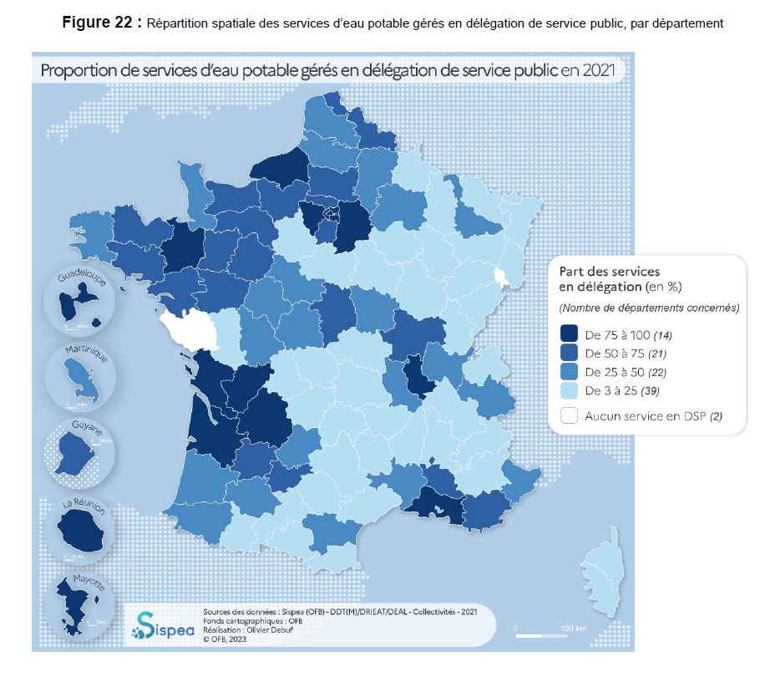

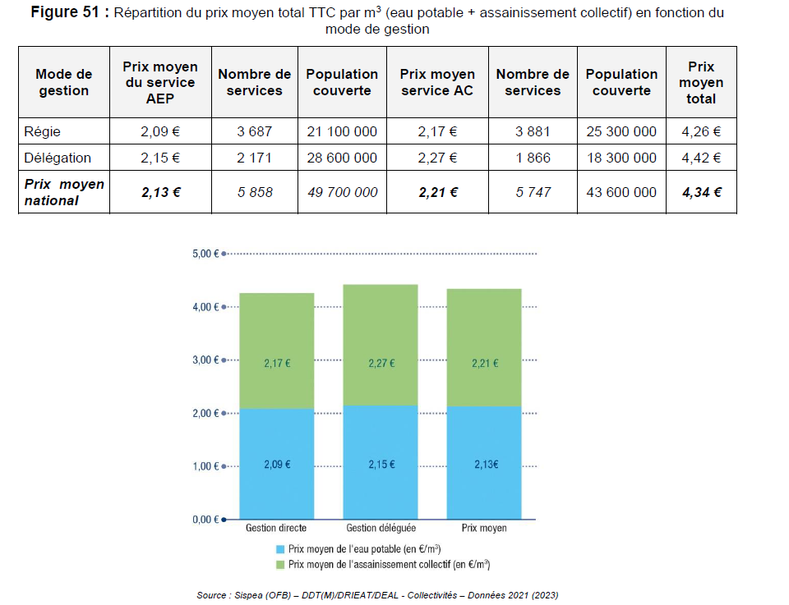

1. RAPPORT de l’Assemblée Nationale - COMMISSION D’ENQUÊTE relative à la mainmise sur la ressource en eau par les intérêts privés et ses conséquences : p 167
2. Rapports Observatoire national des services d’eau et assainissement